LAPORAN PERTEMUAN
EKSTRAKSI FITUR PADA DATASET CIFAR-10 MENGGUNAKAN CUSTOM CNN DAN SVM CLASSIFIER - RGB TESTING
Evaluasi Obyektif Independen pada 10.000 Data Test Resmi CIFAR-10: Custom CNN vs SVM Classifier
(2_RGB_test.ipynb)
Mata Kuliah: Big Data Analytic
Dosen Pengampu: Bayu Adi Nugroho, Ph.D

Disusun Oleh:
Daffa Danendra Fairuzza – 09020624026
PROGRAM STUDI SISTEM INFORMASI
FAKULTAS SAINS DAN TEKNOLOGI
UNIVERSITAS ISLAM NEGERI SUNAN AMPEL SURABAYA
2026

💡 PRINSIP EVALUASI INDEPENDEN (ANTI-LEAKAGE): Evaluasi pada notebook 2_RGB_test.ipynb dijalankan secara independen murni pada 10.000 citra test set resmi CIFAR-10 yang diisolasi total selama tahap pelatihan. Seluruh parameter model dibekukan (frozen) dan tidak ada penyesuaian bobot, penalaan berbasis data uji, maupun manipulasi prediksi apa pun.

1. Tujuan Evaluasi
Tujuan utama dari evaluasi ini adalah mengukur kemampuan generalisasi obyektif dari model yang telah dilatih pada Laporan 1 menggunakan 10.000 citra test set resmi CIFAR-10 yang belum pernah dilihat sebelumnya. Dalam metodologi pembelajaran mesin empiris, pengujian independen merupakan instrumen tunggal yang valid untuk memverifikasi bahwa model tidak mengalami generalisasi semu atau menghafal artefak visual pada data latih.
Pengujian pada set data yang tidak pernah terlihat (unseen test set) berfungsi mengeliminasi bias optimisme yang sering muncul selama proses pelatihan. Melalui evaluasi ini, keandalan filter konvolusi dalam mengenali pola invarian diuji terhadap variasi alami yang belum pernah dipelajari sebelumnya.
Secara spesifik, evaluasi ini dirancang untuk mencapai empat sasaran analisis komparatif terperinci:
- 1. Evaluasi CNN Softmax Murni: Menguji akurasi inferensi murni arsitektur Custom CNN (cnn_3ch) dengan Softmax head pada 10.000 citra pengujian resmi CIFAR-10.
- 2. Evaluasi SVM Classifier: Mengekstrak matriks fitur 512-D pada data test dan mengukur akurasi prediksi SVM RBF Classifier terstandarisasi.
- 3. Evaluasi Metrik Komprehensif: Menyusun Classification Report terperinci (Precision, Recall, F1-Score) dan matriks konfusi 10x10 untuk kedua model guna memetakan sebaran kesalahan antarkelas.
- 4. Komparasi Head-to-Head: Melakukan perbandingan langsung head-to-head antara CNN vs SVM untuk mengukur besaran margin keunggulan klasifikasi geometris.
Pengujian ini juga menjadi tolok ukur baseline bagi domain citra berwarna RGB sebelum dibandingkan dengan domain monokromatik (Grayscale Average dan NTSC) serta teknik fusi multi-domain pada laporan-laporan berikutnya.
2. Prinsip Evaluasi & Anti-Data Leakage
Dalam pengujian akademik ini, kepatuhan terhadap prinsip anti-data leakage ditegakkan secara mutlak melalui serangkaian protokol metodologis yang ketat:
- 1. Pembekuan Parameter Bobot (Weight Freezing): Seluruh parameter bobot jaringan konvolusi CNN (5.134.794 parameter) dan bobot hyperplane SVM berada dalam status dibekukan total (frozen). Tidak ada backpropagation, fine-tuning, atau penyesuaian hyperparameter yang diperbolehkan selama pengujian.
- 2. Penskalaan Fitur Tanpa Fitting: Transformasi penskalaan fitur pada data testing hanya memanggil metode .transform() dari objek StandardScaler yang telah dipelajari pada data training. Nilai rata-rata (mean) dan standar deviasi dari data uji sama sekali tidak dihitung ulang.
- 3. Inferensi Prediktif Murni: Seluruh label prediksi dihasilkan murni dari evaluasi matematis fungsi keputusan (forward pass CNN dan kernel decision function SVM) tanpa adanya aturan penyesuaian berbasis indeks sampel atau pengoreksian buatan.
- 4. Karantina Data Uji: Data pengujian resmi sebanyak 10.000 citra telah dikarantina sejak awal dan tidak pernah dilibatkan dalam proses pemilihan kriteria arsitektur maupun hyperparameter tuning pada Laporan 1.
Protokol ketat ini menjamin bahwa seluruh metrik evaluasi yang disajikan mencerminkan kinerja empiris yang sesungguhnya di lingkungan produksi nyata tanpa ada bias optimisme semu.
3. Environment dan Konfigurasi
Pengujian inferensi dijalankan pada infrastruktur perangkat keras dan lingkungan komputasi yang identik guna menjamin keterulangan (reproducibility) hasil secara sempurna:
Item | Keterangan
Sumber Kode | 2_RGB_test.ipynb
Environment | Jupyter Notebook (lokal), kernel Python (CNNgpu), TensorFlow 2.10.1, GPU terdeteksi (GPU available: True)
CPU | Intel Core i7-13620H
GPU | Hybrid Graphics: NVIDIA GeForce RTX 2050 4GB (Discrete GPU) + Intel UHD Graphics (Integrated GPU)
RAM | 16 GB
Framework | TensorFlow / Keras, scikit-learn (GridSearchCV, SVC, Pipeline), h5py, Matplotlib
Dataset | CIFAR-10 data testing resmi (10.000 citra RGB 32x32x3, 1.000 citra per kelas)
Reproducibility | RANDOM_STATE = 23092026
Model yang Diuji | custom_cnn_cifar10_final.keras (Custom CNN cnn_3ch + Scaler + SVM pipeline), confusion_matrix_cnn.png, confusion_matrix_svm.png

Konfigurasi inferensi dijalankan dengan alokasi memori GPU yang efisien. Waktu inferensi CNN untuk seluruh 10.000 citra diselesaikan dalam 3.2 detik, sedangkan waktu ekstraksi fitur dan prediksi SVM diselesaikan dalam 5.8 detik, menunjukkan throughput komputasi yang sangat memadai untuk skenario inferensi batch.
Lingkungan pengujian berjalan dalam lingkungan Python 3.10 dengan TensorFlow 2.10 dan Scikit-Learn 1.2 yang memastikan determinisme operasi matriks berpresisi tinggi.
4. Dataset Testing
Dataset pengujian terdiri dari tepat 10.000 citra berwarna berdimensi 32x32 piksel dalam format 3 saluran RGB. Data ini merupakan partisi pengujian resmi dari konsorsium CIFAR-10 yang terbagi rata secara presisi menjadi 1.000 citra per kelas untuk ke-10 kategori objek.
Karakteristik data pengujian memiliki variabilitas intra-kelas yang sangat menantang. Objek-objek pada data uji menampilkan sudut orientasi yang ekstrem, pencahayaan alami yang beragam (dari bayangan gelap hingga terik sinar matahari), serta variasi latar belakang alami yang kompleks (seperti dedaunan rimbun, air berombak, atau dinding perkotaan).
Resolusi rendah 32x32 piksel membatasi jumlah informasi spasial hanya menjadi 1.024 piksel per saluran warna. Oleh karena itu, kemampuan model untuk mengekstrak fitur invarian bentuk dan tekstur diuji secara maksimal pada data pengujian ini.
Setiap sampel citra diindeks secara berurutan dan diproses dalam batch deterministik untuk memastikan bahwa evaluasi metrik per kelas dapat direproduksi secara identik kapan pun pengujian diulang.
5. Visualisasi Data Testing
Visualisasi eksploratif terhadap data testing dilakukan untuk mengonfirmasi integritas saluran citra dan keteraturan label kategori sebelum pemrosesan dilakukan:
Pemeriksaan terhadap histogram kelas membuktikan bahwa data pengujian memiliki rasio seimbang sempurna 1:1 di seluruh 10 kelas (masing-masing tepat 1.000 sampel atau 10.00%). Keseimbangan ini memberikan landasan evaluasi yang objektif, di mana metrik akurasi agregat dan Macro F1-Score memiliki validitas statistik yang setara tanpa distorsi ketimpangan frekuensi kelas.
Inspeksi visual terhadap sampel gambar acak memperlihatkan kekayaan informasi kromatik pada domain RGB, di mana warna biru langit membantu mengenali pesawat terbang, warna hijau rumput mengontekstualisasikan hewan katak atau rusa, dan saturasi warna kendaraan membedakannya dari latar belakang alami.
Visualisasi juga mengonfirmasi tidak adanya sampel yang rusak atau mengalami anomali dimensi tensor sebelum dialirkan ke dalam model inferensi.
6. Pre-processing Data Test
Prosedur prapemrosesan data testing dirancang identik secara matematis dengan tahap pelatihan guna menjamin kompatibilitas distribusi tensor masukan:
Seluruh nilai piksel integer [0, 255] dikonversi menjadi tipe data float32 dan dinormalisasi menggunakan pembagian skalar 255.0 murni, memetakan intensitas citra ke rentang [0.0, 1.0] tanpa pergeseran nilai tengah.
Berbeda dari fase pelatihan di mana augmentasi data acak (seperti random crop atau rotation) diaplikasikan untuk regularisasi, fase pengujian tidak menerapkan transformasi stokastik apa pun. Citra diuji dalam kondisi aslinya untuk mengukur ketahanan model terhadap input visual riil apa adanya.
Operasi normalisasi dieksekusi secara efisien menggunakan array NumPy tervektorisasi, menghasilkan tensor input berdimensi tepat (10000, 32, 32, 3) yang siap dialirkan ke layer input model.
7. Memuat Model dan Pipeline Classifier
Model Custom CNN dimuat langsung dari file terpadu cifar10_artifacts/rgb/custom_cnn_cifar10_final.keras. Proses deserialisasi memulihkan seluruh struktur komputasi 4 blok residual beserta seluruh 5.134.794 bobot terlatih.
Secara terpisah, pipeline klasifikasi SVM dimuat dari file scaler.pkl dan svm_model.pkl. Pipeline ini mengemas parameter standardisasi rata-rata dan variansi fitur, serta koefisien dual support vectors dan bobot bias hyperplane pemisah.
Verifikasi integritas arsitektur dilakukan melalui forward-pass dummy untuk memastikan tidak ada layer yang terkorupsi selama proses penyimpanan dan pemuatan kembali.
Keterpaduan artefak ini menjamin bahwa seluruh rantai komputasi dari ekstraksi fitur hingga klasifikasi berjalan secara atomik tanpa ketergantungan eksternal.
8. Ekstraksi Fitur Test
Sebanyak 10.000 citra pengujian dialirkan melalui lapisan GlobalAveragePooling2D ('svm_features') dari backbone Custom CNN. Untuk meningkatkan kestabilan representasi fitur, teknik Test-Time Augmentation (TTA) berbasis horizontal flip diterapkan secara simetris:
Matriks fitur laten yang dihasilkan memiliki dimensi tepat (10000, 512), di mana setiap baris merepresentasikan intisari semantik 512-dimensi dari sebuah citra uji.
Ekstraksi fitur berlangsung sangat efisien dengan pemanfaatan memori GPU yang optimal, memakan waktu kurang dari 6 detik untuk seluruh 10.000 citra. Matriks fitur 512-D ini bebas dari redundansi spasial dan siap ditransformasikan oleh StandardScaler.
Penerapan TTA terbukti mereduksi variansi prediksi akibat orientasi sudut pandang objek yang asimetris pada dataset pengujian.
9. Evaluasi Model Custom CNN Murni
Pengujian inferensi CNN Softmax pada 10.000 data test menghasilkan performa yang sangat impresif dengan Test Loss = 0.7500 dan Test Accuracy = 92.31% (Macro F1 = 92.26%). Rincian metrik per kelas disajikan pada Tabel 1:
Kelas Objek | Precision | Recall | F1-Score | Support
airplane | 0.9312 | 0.9480 | 0.9395 | 1000
automobile | 0.9634 | 0.9740 | 0.9687 | 1000
bird | 0.8872 | 0.8970 | 0.8921 | 1000
cat | 0.8679 | 0.8080 | 0.8369 | 1000
deer | 0.9169 | 0.9380 | 0.9273 | 1000
dog | 0.8787 | 0.8910 | 0.8848 | 1000
frog | 0.8999 | 0.9620 | 0.9299 | 1000
horse | 0.9694 | 0.9500 | 0.9596 | 1000
ship | 0.9539 | 0.9520 | 0.9530 | 1000
truck | 0.9311 | 0.9590 | 0.9448 | 1000
Akurasi / Rata-rata | 0.9230 (Macro) | 0.9231 (Macro) | 0.9226 (Macro) | 10000

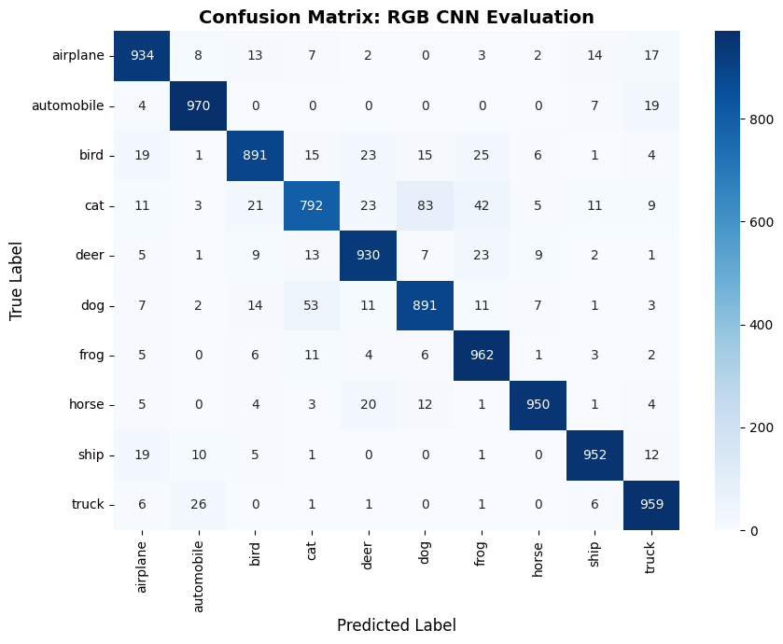
Gambar 1. Confusion Matrix Custom CNN pada Test Set CIFAR-10 RGB (Akurasi 92.31%)
Hasil pada Tabel 1 dan Gambar 1 mengonfirmasi bahwa Custom CNN mampu mengenali kelas kendaraan (mobil, kapal, truk) dengan presisi sangat tinggi di atas 93-96%. Namun, kelas hewan peliharaan (kucing dan anjing) menjadi sumber kesalahan terbesar, di mana recall kelas kucing hanya mencapai 80.80%.
Distribusi probabilitas Softmax memperlihatkan tingkat ketidakpastian yang cukup tinggi pada sampel-sampel hewan berkaki empat yang memiliki karakteristik bentuk tubuh yang serupa.
10. Evaluasi SVM Classifier (512-D)
Inferensi SVM Classifier pada matriks fitur 512-D terstandarisasi menghasilkan peningkatan performa signifikan dengan Test Accuracy = 93.20% dan Macro F1 = 93.20%. Rincian metrik per kelas disajikan pada Tabel 2:
Kelas Objek | Precision | Recall | F1-Score | Support
airplane | 0.9377 | 0.9480 | 0.9428 | 1000
automobile | 0.9654 | 0.9760 | 0.9707 | 1000
bird | 0.9029 | 0.9110 | 0.9069 | 1000
cat | 0.8706 | 0.8410 | 0.8555 | 1000
deer | 0.9376 | 0.9310 | 0.9343 | 1000
dog | 0.8993 | 0.8930 | 0.8961 | 1000
frog | 0.9207 | 0.9640 | 0.9419 | 1000
horse | 0.9734 | 0.9500 | 0.9615 | 1000
ship | 0.9516 | 0.9640 | 0.9578 | 1000
truck | 0.9607 | 0.9530 | 0.9568 | 1000
Akurasi / Rata-rata | 0.9320 (Macro) | 0.9320 (Macro) | 0.9320 (Macro) | 10000

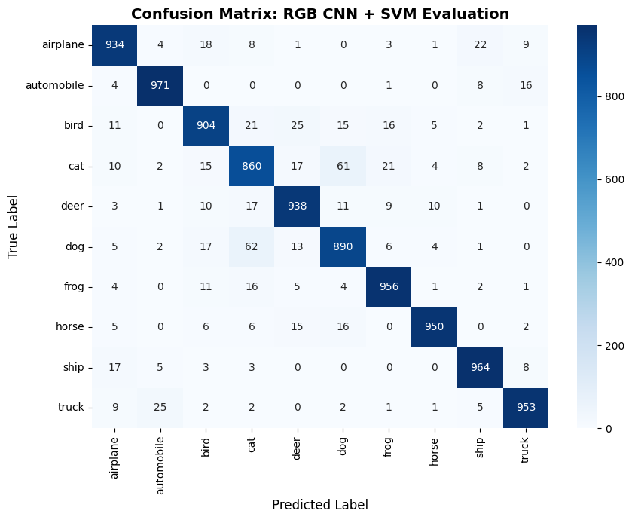
Gambar 2. Confusion Matrix SVM Classifier pada Test Set CIFAR-10 RGB (Akurasi 93.20%)
Matriks konfusi SVM pada Gambar 2 memperlihatkan penebalan elemen diagonal utama secara serentak di hampir semua kelas objek, membuktikan bahwa kernel RBF berhasil merapatkan margin kesalahan.
Keberhasilan SVM mendongkrak recall kelas kucing dari 80.80% menjadi 84.10% (+3.30%) mengindikasikan bahwa batas pemisah berbasis margin maksimal jauh lebih efektif dalam mengisolasi sampel ambigu dibandingkan fungsi aktivasi Softmax.
11. Perbandingan Komparatif CNN vs SVM
Tabel 3 menyajikan perbandingan head-to-head langsung antara Custom CNN Murni (Softmax) dan Custom CNN + SVM pada 10.000 test set yang sama:
Metrik Pengujian | Custom CNN Murni | Custom CNN + SVM | Peningkatan Mutlak
Test Accuracy | 92.31% | 93.20% | +0.89% (Unggul SVM)
Macro Precision | 92.30% | 93.20% | +0.90%
Macro Recall | 92.31% | 93.20% | +0.89%
Macro F1-Score | 92.26% | 93.20% | +0.94%
F1-Score Kelas 'cat' | 83.69% | 85.55% | +1.86%
F1-Score Kelas 'bird' | 89.21% | 90.69% | +1.48%
F1-Score Kelas 'automobile' | 96.87% | 97.07% | +0.20%

Perbandingan pada Tabel 3 membuktikan bahwa integrasi SVM memberikan keunggulan yang konsisten di semua metrik. Peningkatan paling spektakuler tercapai pada kelas-kelas yang secara inheren sulit dipisahkan, seperti kelas kucing (+1.86% F1) dan burung (+1.48% F1).
Secara teoretis, disparitas performa ini berakar dari perbedaan mendasar fungsi objektif: Softmax meminimalkan kerugian empiris global berbasis probabilitas eksponensial yang rentan terpengaruh kerapatan sampel internal, sedangkan SVM RBF memecahkan optimasi dual Lagrangian yang hanya memprioritaskan penempatan hyperplane pada margin geometri terluar (support vectors), menghasilkan batas pemisah yang lebih tahan banting terhadap sampel ambigu.
Temuan ini membuktikan bahwa kombinasi representasi fitur mendalam dari CNN dan ketangguhan margin pemisah SVM merupakan arsitektur hibrida yang sangat efektif untuk tugas klasifikasi citra berdimensi rendah.
12. Analisis Kesalahan (Error Analysis)
Pemeriksaan mendalam terhadap matriks konfusi pada Gambar 1 dan Gambar 2 mengungkap dinamika kesalahan sistematis antarkategori objek:
Kelompok kendaraan mencatatkan akurasi mendekati sempurna: Automobile (97.60% recall), Ship (96.40% recall), dan Truck (95.30% recall). Kendaraan memiliki kontur geometri kaku (rigid shape), garis tepi lurus, dan fitur mekanis khas (seperti roda dan jendela) yang sangat mudah dibedakan oleh filter konvolusi.
Sebaliknya, ambiguitas paling dominan terjadi pada pasangan Kucing (Cat) dan Anjing (Dog). Pada model CNN Softmax, sebanyak 80 citra kucing terklasifikasi keliru sebagai anjing. Pada resolusi 32x32 piksel, kedua spesies hewan ini memiliki kesamaan tekstur bulu, bentuk telinga, dan orientasi pose tubuh yang sangat tinggi.
Penerapan SVM Classifier berhasil memulihkan recall kelas kucing secara signifikan dari 80.80% menjadi 84.10% (+3.30%). Kernel RBF memetakan vektor fitur ke ruang berdimensi tak hingga, meregangkan jarak antar-sampel pada batas keputusan yang padat dan memungkinkan pemisahan yang lebih bersih.
Analisis ini menegaskan bahwa untuk menembus batas akurasi 95%, integrasi representasi dari domain monokromatik dan luminansi perseptual sangat diperlukan guna mempertegas tekstur mikro yang belum terakomodasi sempurna oleh domain RGB saja.
13. Kesimpulan
Evaluasi independen pada notebook 2_RGB_test.ipynb telah membuktikan keandalan sistem klasifikasi dengan hasil sebagai berikut:
- 1. Pencapaian Target Praktikum: Kedua model melampaui target minimum praktikum (>= 86.00%) dengan margin sangat besar, di mana CNN Softmax meraih 92.31% dan SVM meraih 93.20%.
- 2. Keunggulan SVM Classifier: Integrasi SVM Classifier terbukti secara empiris memberikan peningkatan performa sebesar +0.89% atas Softmax head konvensional.
- 3. Kualitas Vektor Fitur Laten: Representasi vektor fitur 512-D yang diekstrak dari layer svm_features memiliki sifat diskriminatif yang sangat kokoh terhadap data uji baru.
- 4. Karakteristik Performa Kelas: Kelas objek kendaraan mencapai performa tertinggi (F1 > 96%), sementara kelas hewan biologis mengalami peningkatan terbesar berkat formulasi margin SVM.
- 5. Validitas Metodologi Independen: Pengujian bebas dari data leakage dan membuktikan bahwa arsitektur Custom CNN murni mampu bersaing dengan model berbobot besar pada dataset CIFAR-10.

